什么是我对Javascript IDE选择的标准?
◆ 快速智能的代码提示(全项目的)和补全
◆ 支持重构
◆ 支持代码格式化细节的自定义
◆ 良好的编辑体验(如快速定位最近的编辑、快速查看代码结构及定义等)
◆ 轻量、快速
◆ 便于调试
WebStorm是什么?
WebStorm是JetBrains的一个专门为Web开发人员设计的IDE，JetBrains大家应该不陌生，Resharper、IntelliJ IDEA等都是出自这个公司。
JetBrains给WebStorm下的定义是：The smartest Javascript IDE。敢这么说，肯定是有两把刷子。但是要注意，这个IDE不是免费的，不过大家都知道应该怎么做的~~
WebStorm有什么功能?
下面我把WebStorm的功能大致罗列一下(这里只说Javascript编辑的功能，其他的html和css之类的大家自己发掘，记得WebStorm可是支持Zencoding的哟，帅~)：
1、智能的代码补全：
支持不同浏览器的提示，还包括所有用户自定义的函数(项目中)
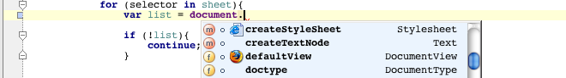
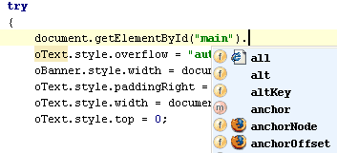
代码补全包含了所有流行的库，比如：JQuery, YUI, Dojo, Prototype, Mootools and Bindows。
2、代码格式化：
代码不仅可以格式化，而且所有规则都可以自己来定义：
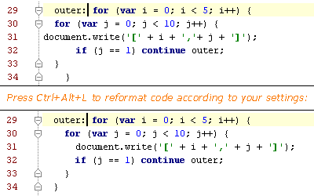
3、代码编写中的html提示：
大家经常在js代码中编写html代码，一般来说十分痛苦，不过有了智能提示，就爽多了。
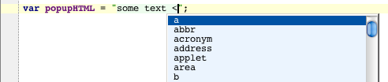
而且html里面还能有js提示
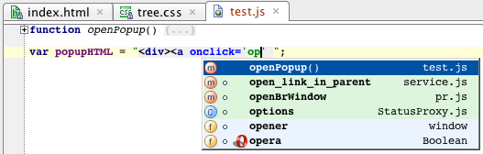
4、代码导航和用法查询：
只需要按着Ctrl键点击函数或者变量等，就能直接跳转到定义：
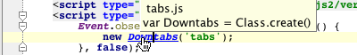
可以全项目查找函数或者变量，还可以查找使用并高亮：
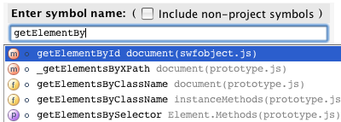
5、代码重构(这个操作有些像Resharper，熟悉Resharper的用户应该上手很快)：
支持的有重命名、提取变量/函数、内联变量/函数、移动/复制、安全删除等等，比如：
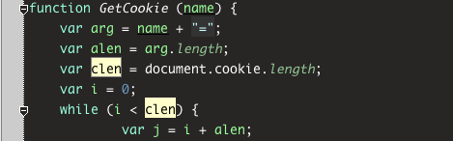
内联变量重构之后变为：
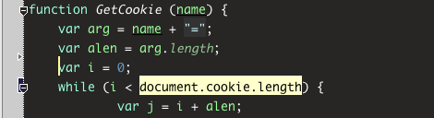
6、代码检查和快速修复：
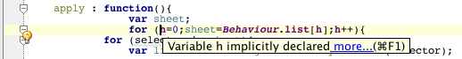
可以快速找到代码中的错误或者需要优化的地方，并给出修改意见，快速修复。
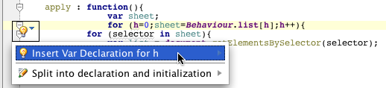
7、代码调试：
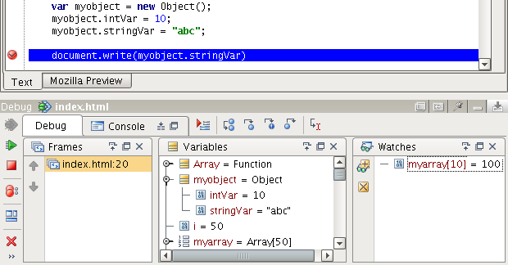
8、代码结构浏览：
可以快速浏览和定位
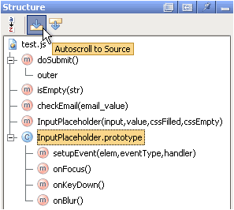
9、代码折叠：
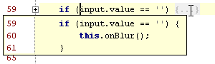
10、包裹或者去掉外围代码：
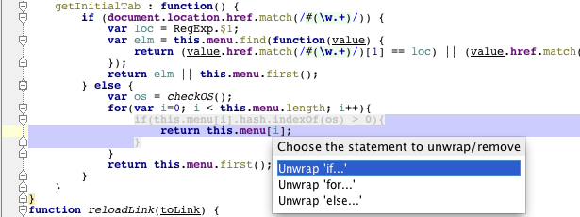
去掉之后就成了：
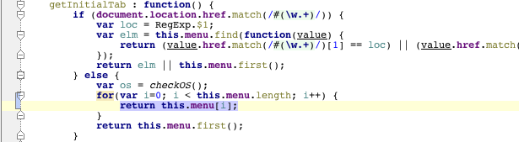
怎么样，这些功能足够多了吧，其中的调试和重构包含了很多，这个还需要你来自己挖掘。
怎样获得WebStorm?
WebStorm现在的最新版本是2.1.5，官方下载地址是：用力点我下载，这是30天的试用版，不过你知道怎么做的(试试点我)
估计马上，应该是年底之前，3.0就要出来了。
还有哪些其他功能?
WebStorm还有很多的功能等待挖掘，比如支持所有主流的版本控制，比如svn、git、cvs等;支持FTP的项目，并能自动同步;支持HTML5、Zencoding等等。

